Вкладені розгалуження
Що таке розгалуження в алгоритмах? Значення розгалуження полягає в тому, що в залежності від виконання чи не виконання умови, виконується якась послідовність команд. Наприклад: в залежності від того, яка погода на вулиці, ви ідете або не йдете гуляти (Якщо погода хороша, то ідете, інакше - ні); в залежності від того чи сьогодні робочий день ви йдете до школи (якщо сьогодні робочий день, то ідете до школи).
Розгалуження поділяють на повні і не повні. У не повному розгалуженні передбачені команди тільки для виконання умови (якщо сьогодні робочий день, то ідете до школи), у повному – передбачені команди для виконання і не виконання умови (Якщо погода хороша, то ідете, інакше - ні).
Так
Сьогодні хороша погода?
Ідемо гуляти
Ні
Не йдемо гуляти
Так
Сьогодні робочий день?
Ідемо до школи
Ні

Не повне розгалуження

Повне розгалуження
Вкладене розгалуження передбачає в самому собі ще одне розгалуження. Тобто, після перевірки першої умови, перевіряється друга.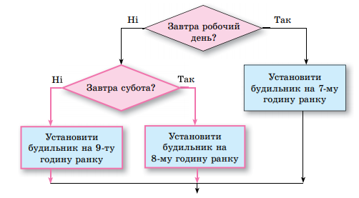
Завдання: опрацювати розділ 3 пункт 3, за можливості виконати завдання «Працюємо з комп’ютером». У разі необхідності додаткових пояснень звертайтесь на мою електронну пошту sivukseva@gmail.com

